X-Pharmacy

# MANAGER

### Διοίκηση Έργου - Ανάλυση

Για την εργασία τυπικά ακολουθιακέ η Θεωρία Συστήματος Διοίκησης Y, ώστε να μην

θεωρήσει κανένα μέλος της ομάδας πως δέχεται κάποια πίεση από έναν αυταρχικό

επικεφαλή (όπως γίνεται στην Θεωρία X).

Η ομάδα ανάπτυξης ξεκίνησε με 5 άτομα και κατέληξε με 2. Από την αρχή ήταν ξεκάθαρη

η έλλειψη οποιασδήποτε εμπειρίας για τους ρόλους που ο καθένας είχε είδη επιλέξει. Παρόλα

αυτά ώστε να μην νοιώθει κάποιος αναγκασμένος να δουλέψει σε κάτι που δεν ήθελε και

περνώντας ο καθένας υπεύθυνα την ευθύνη για να έρθουν up to date με τις απαιτήσεις των ρόλων

τους, επιλέχτηκε να ξεκινήσει το project όπως ήμασταν (ποιο αναλυτικά στο ημερολόγιο).

Τελικά, όπως και φαίνεται ξεκάθαρα στο Οργανόγραμμα μας ο manager ανέλαβε να σχεδιάσει και

υλοποιήσει την εφαρμογή. Ένα ταυτόχρονα ρωτήθηκε ο πελάτης εάν ήταν διατεθειμένος να

συνεχίσει με αυτόν, γνωρίζοντας πλέον πως θα είχε μια πρόσθετη δουλεία του ελεγκτή

που θα προπό να αναλάβει.

Επιλέχτηκε εξαρχής, επιπλέον το μοντέλο του καταρράκτη ως αυτό του κύκλου ζωής του έργου μας.

Στο πινάκα του PERT είναι προφανές ότι υπάρχει μεγάλο κενό πράγμα που από τη

μια πλευρά δεν ισχύει καθώς έπρεπε τα δυο άτομα που έμειναν να καλύψουν κομμάτι έργου

των μελών που δεν άνηκαν πλέον στην ομάδα. Η διαφοροποίηση αυτή (από 5 σε 2) έγινε δυστυχώς

αρκετά αργά, επιλέγοντας να δοθεί benefit of the doubt στα μελή αυτά, μέχρι αρκετά καθυστερημένο διάστημα (λάθος του manager, έπρεπε να είχε ληφθέν η απόφαση νωρίτερα).

Οι απαιτήσεις δεν πήγαιναν όσο γρήγορα όσο θα θέλαμε αλλά με σταθερό ρυθμό ο πελάτης

ολοκλήρωνε, παρά μερικές καθυστερήσεις, τη δουλεία που του αναθετόταν (ερωτηματολόγιο,

έγγραφα ορισμού απαίτησαν και προδιαγραφών).

Το ίδιο ισχύει και για το κομμάτι του στην επικινδυνότητα. Του δόθηκε το καθήκον, μια

προθεσμία και δυο επιπλέον μέρες που χρειάστηκαν για μερικές ερωτήσεις που είχε όσο

αφορούσε την υλοποίηση του.

Όσο αφορά τον κώδικα και τον έλεγχο, επιλέχτηκε "λόγο χρόνου", προφανώς να καταλήξουμε όσο

πιο γρήγορα γίνεται σε κάτι λειτουργικό. Έτσι ο πελάτης περά των καθηκόντων του, δούλευε

στον σχεδιασμό και μονό ενός μικρού κομματιού της εφαρμογής(login). Και παράλληλα ο manager

δούλευε στην σχεδίαση και υλοποίηση της εφαρμογής. Αφήνοντας τα επίπεδα εκσφαλμάτωσης

και διεκπεραίωση ελέγχων, λόγο πάλι χρόνου, εφόσον εάν υπήρχε χρόνος στο τέλος μπορούσαμε

απλά να διορθώσουμε/συμπληρώσουμε

ΣΗΜΕΙΩΣΗ: Οι φωτογραφίες των αρχείων όπως του pert υπάρχουν σε περίπτωση που υπάρχει λάθος με το αντίστοιχο εκτελέσιμο.

### ΟΡΓΑΝΟΓΡΑΜΜΑ

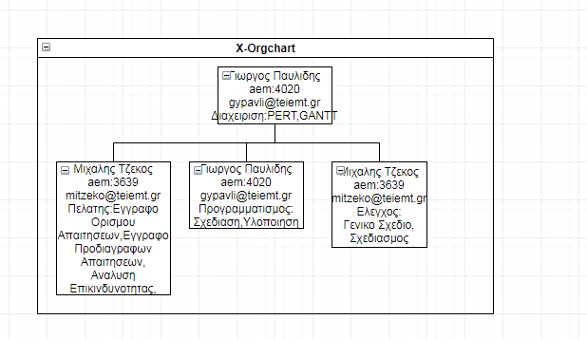



PERT-ΑΡΧΙΚΟ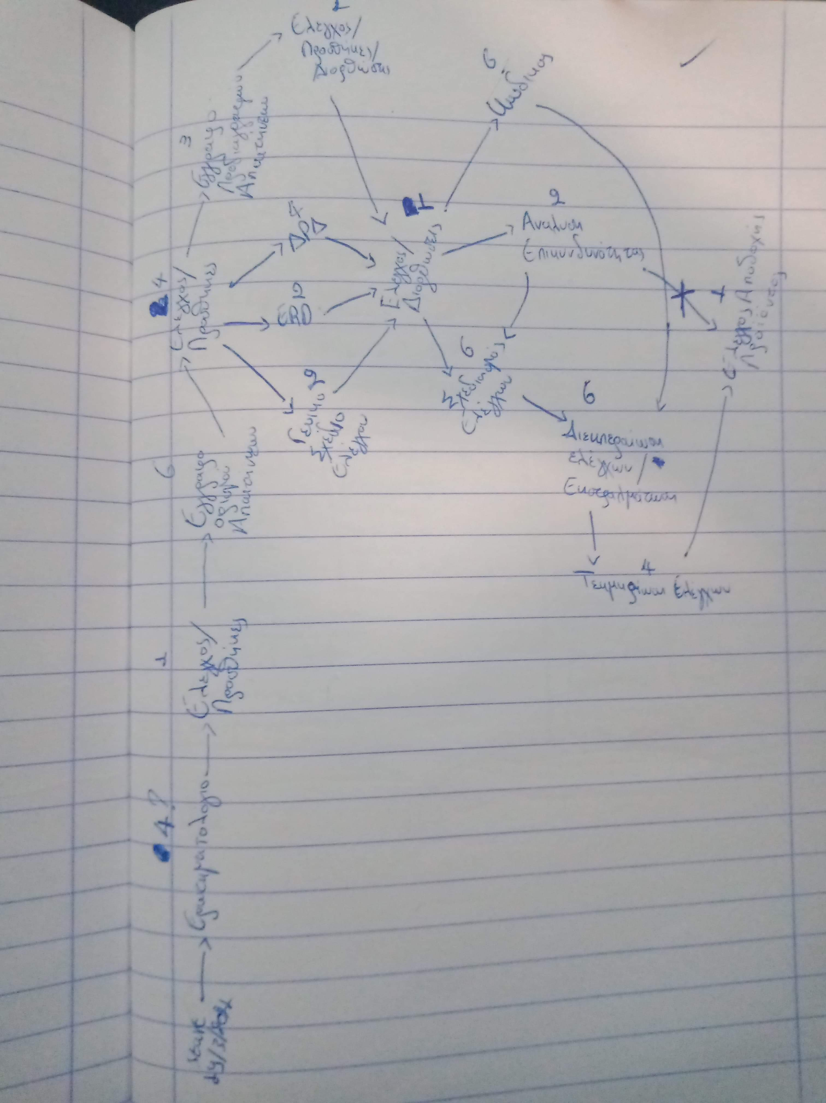

### PERT-ΤΕΛΙΚΟ

****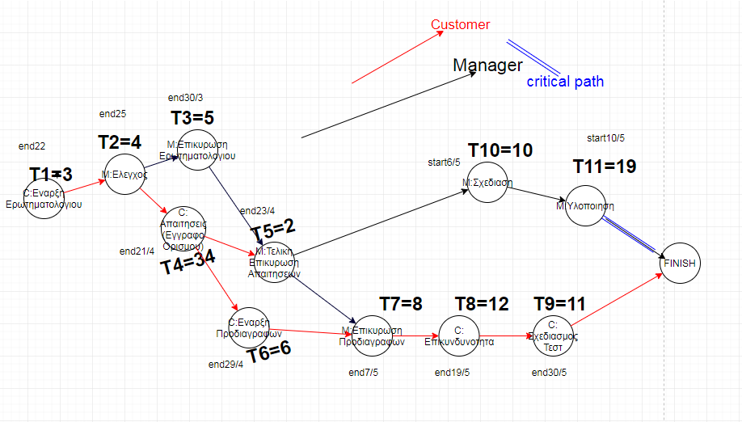

**Critical Path:T10,T11**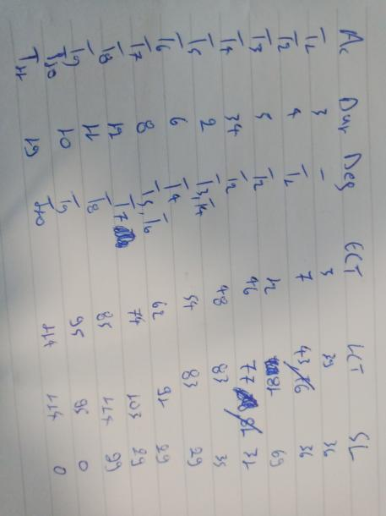

### GANNT

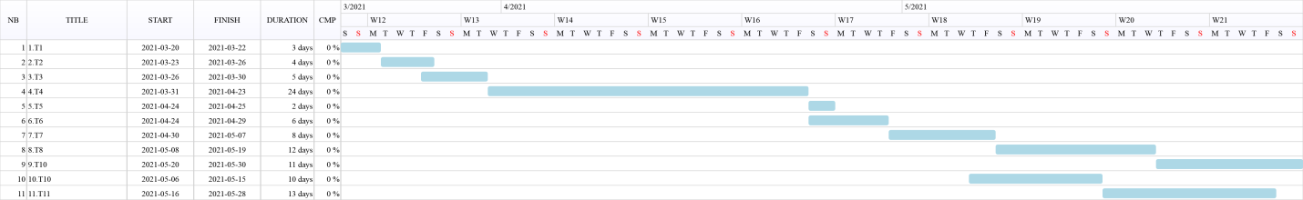

### Project Journal



### Εκτίμηση Κόστους

**Εκτίμηση Κόστους: 114days total-at 4€ a day**  
**C:Μιχάλης:66\*4=264€ (Customer/Tester)**  
**M:Γιώργος:48\*4=192€ (Manager/Programming)**

### \*Για τα παρακάτω 3 διαγράμματα υπάρχει ένα ενιαίο αρχείο(Μέσα στο οποίο συμπεριλαμβάνονται και πιθανές τεκμηριώσεις)

### 

### RADAR DIAGRAM

### C:\Users\WiZ14\Documents\Lightshot\Screenshot_323.png

### ΔΙΑΓΡΑΜΜΑ ΨΑΡΟΚΟΚΑΛΟC:\Users\WiZ14\Documents\Lightshot\Screenshot_324.png

### ΔΙΑΓΡΑΜΜΑ ΕΠΙΠΕΔΩΝ ΠΟΙΟΤΗΤΑΣC:\Users\WiZ14\Documents\Lightshot\Screenshot_322.png

# ΠΕΛΑΤΗΣ

## ΕΡΩΤΗΜΑΤΟΛΟΓΙΟ

## 

## ΕΓΓΡΑΦΟ ΟΡΙΣΜΟΥ ΑΠΑΙΤΗΣΕΩΝ

• Σύντομη περιγραφή προβλήματος

Επιδιώκεται η δημιουργία εφαρμογής μικρής φαρμακαποθήκης που θα ελέγχει τις παραγγελίες που δέχεται η παραπάνω φαρμακαποθήκη από το πλήθος φαρμακοποιών για τις ανάγκες τους σε φαρμακευτικά και παραφαρμακευτικά προϊόντα. Η εφαρμογή θα πρέπει να έχει τη δυνατότητα εξαγωγής τιμολογίων για τις παραγγελίες, ενώ θα ενημερώνεται για την κατάσταση, ποσότητα, όνομα του προϊόντος, κωδικό προϊόντος για την διευκόλυνση παραγγελιών των πελατών

• Εισαγωγή

• Η εφαρμογή διαχείρισης φαρμακευτικών προϊόντων έχει ως σκοπό την διαχείριση και οργάνωση μιας αποθήκης φαρμάκων. Την καταγραφή παραγγελιών, καταμέτρηση προϊόντων διανομής των προϊόντων στα αντίστοιχα φαρμακεία. Καθώς και να δημιουργεί τα κατάλληλα τιμολόγια των παραγγελιών και να γίνονται έλεγχοι για το τζίρο και κέρδη της φαρμακαποθήκης

• Η εφαρμογή θα πρέπει να έχει τη δυνατότητα δημιουργίας χρηστών διαφορετικού επιπέδου. Πρέπει να μπορεί να καταγράφει τον ετήσιο τζίρο του κάθε απλού χρήστη ,όπως και του κάθε προϊόντος ύστερα από κάθε παραγγελία.

Θα πρέπει να υπάρχει αυτόματη ενημέρωση για κάθε νέα παραγγελία και σύστημα ειδοποίησης κατά την ολοκλήρωση της, μαζί με ένα σύστημα μεταφοράς από την αποθήκη προς τα φαρμακεία μαζί με μια μέθοδο επιβεβαίωσης για το πέρας της παραγγελίας. Ακόμη η εφαρμογή θα πρέπει να κάνει τιμολόγηση της κάθε παραγγελίας με το αντίστοιχο παραστατικό ενώ θα αποθηκεύει τα τιμολόγια αυτά για να είναι διαθέσιμα ηλεκτρονικά .Η εφαρμογή θα πρέπει να ταξινομεί τα φάρμακα και να ειδοποιεί τους αρμόζντες χρήστες όταν το stock τους βρίσκεται σε χαμηλά επίπεδα.Επίσης,σε περίπτωση ακύρωσης της παραγγελίας,η κατάσταση της θα ενημερώνεται σε "ΑΚΥΡΩΘΗΚΕ",δεν θα γίνεται άμεση διαγραφής αυτής.Η παραγγελία θ κατατάσσεται ως "Συμπληρώθηκε" αφότου ολοκληρωθεί η συλλογή των προϊόντων από την αποθήκη.Όταν η παραγγελία συμπληρωθεί και αποσταλλεί ,η κατάσταση της θα είναι "Ολοκληρώθηκε"

• Η αμοιβή των πωλητών θα υπολογίζεται με βάση τον τζίρο τον πωλήσεων που θα πραγματαποιήσουν.Ο μισθός του κάθε πωλητή θα ισούται έναντι του 10% του συνολικού τζίρου των παραγγελιών που έκανε.

• Ορισμοί, ακρωνύμια και συντομεύσεις

2.Η ζητούμενη εφαρμογή υποβλήθηκε για την απλοποίηση στην κατάταξη των υλικών προϊόντων που βρίσκονται εντός μιας αποθήκης φαρμάκων. Την διευκόλυνση των υπαλλήλων για την καταβολή παραγγελιών μέσω υπολογιστή . Αλλά και την ομαλή διευθέτησης των παραγγελιών αυτών.

2.1 Πλαίσιο του συστήματος

Η Χ είναι μία διαδικτυακή εφαρμογή που παρέχει εύρος λειτουργιών στους χρήστες της. Η

εφαρμογή θα πρέπει να είναι διαθέσιμη σε όλους τους φαρμακοποιούς που είναι μέλη των

Φαρμακοποιών Ελλάδος καθώς και στους υπαλλήλους της αποθήκης. (αναφορά για requirements

software/hardware,extra packages,extensions,dlls).

2.2 Τρόποι λειτουργίας και καταστάσεις του συστήματος

Αφότου γίνει η εγγραφή ενός χρήστη , ο μεταφορέας θα μπορεί να περιηγείται στη λίστα φαρμάκων που είναι διαθέσιμα στην αποθήκη. Ο κάθε χρήστης θα έχει τη δυνατότητα να ξεφυλλίζει τη λίστα των προϊόντων .Τα προϊόντα αρχικά προβάλλονται με βάση του κωδικού του προϊόντος, αλλά θα δίνεται δυνατότητα στους χρήστες να φιλτράρουν την εμφάνιση των προϊόντων με βάση το προϊόν, την κατηγορία, το είδος και τον προμηθευτή. Εφόσον η παραγγελία κατατεθεί, η εφαρμογή θα ελέγχει αν τα προϊόντα που έχει επιλέξει ο πελάτης βρίσκονται σε stock και είναι διαθέσιμα για μεταφορά-πώληση. Αφότου γίνει επιβεβαίωση των παραπάνω απαιτήσεων η εφαρμογή θα τυπώνει τιμολόγια σε ψηφιακή μορφή με τη δυνατότητα αποθήκευσης και (μελλοντικής εκτύπωσης )αυτών. Έπειτα η εφαρμογή θα ενημερώνει τους διαχειριστές για την παραγγελία ώστε να ετοιμαστεί.

Με την ολοκλήρωση των παραπάνω διαδικασιών η εφαρμογή πρέπει να ενημερώνει την λίστα προϊόντων της αποθήκης ώστε να μην υπάρχει έλλειψη σε αυτήν. Θα τυπώνει τιμολόγιο και θα το αποθηκεύει σε μια αυτόνομη λίστα παραγγελιών παρέχοντας τον μηνιαίο και ετήσιο τζίρο του εκάστοτε πωλητή καθώς και την ποσότητα αλλά και τα κέρδη του κάθε προϊόντος. Τέλος θα πρέπει να ελέγχει ποια προϊόντα έχουν αυξημένο ποσοστό πώλησης των τελευταίων εβδομάδων ως πρόληψη κερδοφορίας.

2.3 Το κοινό στο οποίο θα απευθύνεται η εφαρμογή είναι οι πωλητές και διαχειριστές και οι φαρμακοποιοι της της αποθήκης.

\* Πωλητές: Θεωρείται πως έχουν ελάχιστες ή μηδαμινές γνώσεις και εμπειρία χρήσης αντίστοιχου λογισμικού ως εκ τούτου το interface του χρήστη θα πρέπει να είναι απλοποιημένο και συμβατό με τους παραπάνω.

\* Φαρμακοποιοι: οπως οι πωλητες, με ακομη ποιο περιορισμενη προσβαση.

\* Admin : Οι χρήστες αυτοί θεωρούνται γνώστες της εφαρμογής, με εμπειρία πάνω στο

συγκεκριμένο λογισμικό, ειναι λιγοι και εισαγωνται "manually" στην βαση (κωδικα με δικη τους ευθυνη/με δικη μας σε προορισμενες ημερομηνιες service) σε αντιθεση με τους αλλους χρηστες.

• Υποθέσεις και εξαρτήσεις

• Φαρμακοποιοί: Θεωρούμε πως ο υπολογιστής του χρήστη δεν είναι πλήρως ενημερωμένος. Ο χρήστης είναι γνώστης των βασικών λειτουργιών της συσκευής από την οποία δουλεύει. Γνωρίζει πώς να ξεκινήσει και να τερματίσει την εφαρμογή και μπορεί να ολοκληρώσει μια παραγγελία δίχως την βοήθεια εξωτερικών παραγόντων .

• Χρήστες : Δεν απαιτείται να έχουν εξειδικευμένες γνώσεις για την εφαρμογή . Για την καταχώριση-αφαίρεση νέων προϊόντων, ελέγχου τιμολογίων, κτλπ. Θεωρούμε πως το λογισμικό έχει κατάλληλες βάσεις δεδομένων για την ομαλή επικοινωνία των πληροφοριών. Όπως και κατάλληλες συσκευές για την συμβατή χρήση τους με την εφαρμογή

3.Δυνατότητες του συστήματος, συνθήκες και περιορισμοί

1.1 Περιορισμοί

1.1.1 Λογισμικό

1.1.1.1: Windows 7,10

1.1.2 Hardware

1.1.2.1 : 1GB free disk space

1.1.2.2: Ποντίκι ή touchpad και πληκτρολόγιο

1.2 System Side

1.2.1: Λογισμικό

1.2.1.1: Χ εφαρμογή

1.2.1.2: Windows 7,10

1.2.1.3: Database information Storage System

2 Δομή Δεδομένων

2.1: Στοιχεία Φαρμάκων

2.1.1 Κωδικός Φαρμάκων

2.1.2: Όνομα

2.1.3 Εταιρεία Παραγωγής

2.1.4: Τιμή

2.1.5: Κατηγορία Φαρμάκου

2.1.6: Απόθεμα

2.1.7: Ποσό αγοράς( μέγιστος αριθμός παραγγελιών προϊόντος/πελάτη)

2.1.8: Ημερομηνία Λήξης

2.2 Δεδομένα Πωλητή

2.2.1: Μοναδικό Ψευδώνυμο - Username

2.2.2: Όνομα

2.2.3:Επίθετο

2.2.4: Κωδικός

2.2.5: Διεύθυνση

2.2.6: E-mail

2.2.7: Member/Not Member Boolean Value

2.2.8: Κατάσταση χρήστη (Active/Not Active)

2.2.9: Αδράνεια (Last Time Seen)

2.3 Admin

2.3.1: Ψευδώνυμο – Username

2.3.2: Κωδικός

2.3.3: Όνομα

2.3.4:Επώνυμο

2.3.5: E-mail

2.3.6: Κατάσταση χρήστη

2.4 Καταγραφή Παραγγελιών

2.4.1: Auto generated I.D.

2.4.2: Ώρα συναλλαγής

2.4.3: Ημερομηνία συναλλαγής

2.4.4: Στοιχεία Χρήστη

2.4.5: Τιμολόγιο

2.4.6: Λίστα προϊόντων παραγγελίας

3. Σύστημα

3.1. Browse Inventory

3.1.1: Οργάνωση

3.1.1.1: Στοιχεία του κάθε προβαλλόμενου προϊόντος

3.1.1.1.1: Όνομα Προϊόντος

3.1.1.1.2: Όνομα Παρασκευαστή

3.1.1.1.3: Τιμή

3.1. Ιστορικό

3.1.1: Δυνατότητα αναζήτηση ανα όνομα ή τον προμηθευτή και ημερομηνία

3.2. CRUD

3.2.1: Κανείς δεν θα έχει δικαίωμα αλλαγής του ιστορικού

3.2.2: Δυνατότητες Διαχειριστών

3.2.2.1: Προσθήκη προϊόντων

3.2.2.2: Δυνατότητα αλλαγής στοιχείων προϊόντος

3.2.2.4: Επιθεώρηση αποθεμάτων αποθήκης

3.2.2.4.1: Ίδιο interface του 3.1 ο Διαχειριστής έχει έξτρα επιλογή για την

τροποποίηση αυτών (Edit Item Option)

3.2.2.5: Δημιουργία προσφορών

3.2.2.6: Επιλογή ακύρωσης παραγγελίας

3.2.3: Οι Διαχειριστές έχουν την δυνατότητα διαγραφείς προϊόντων

3.3 Σύστημα αυθεντικοποίησης

3.3.1 User Level

3.3.1.1 Διαχειριστής

3.3.1.2 Πωλητής

3.3.2 Δημιουργία Λογαριασμού

3.3.2.1 Δυνατότητα δημιουργίας λογαριασμού από τους πάντες

3.3.3 Τροποποίηση Λογαριασμού

3.3.3.1 Οι χρήστες έχουν δικαίωμα τροποποίησης του λογαριασμού μετά την δημιουργία του.

3.3.4 Login and Logout

3.3.4.1 Υπάρχει δυνατότητα ανάκτησης κωδικού

3.3.4.3 Με τη δυνατότητα σύνδεσης δίνεται η δυνατότητα του checkout

3.4 Ιστορικό Υπαρχόντων Παραγγελιών

\*(3.4.1 Προδιαγραφές

3.4.1.1 Αν το προϊόν φτάσει στο “low” ενημερώνεται ο Διαχειριστής και γίνεται η αυτόματη παραγγελία

3.4.1.3 Ο Διαχειριστής μπορεί να αλλάξει το threshold)\*

3.4 Καταγραφή Παραγγελιών

3.4.1.2 Οι Διαχειριστές μπορούν να δουν όλα τα ιστορικά παραγγελιών.Ο χρήστης που έχει καταγράψει την παραγγελία έχει τη δυνατότητα να τη βλέπει

3.4.1.3 Τύπωση τιμολογίου

## Εγγραφο Προδιαγραφων Λογισμικου

2.1

|  |  |  |
| --- | --- | --- |
| Υπηρεσία ή Λειτουργία | Καταχώρηση στοιχείων Φαρμάκων | |
| Περιγραφή | Η καταχώρηση των φαρμάκων θα γίνεται σε φόρμα με τα παρακάτω | |
|  | στοιχεία: | |
|  | • | Κωδικός Φαρμάκου |
|  | • | Όνομα |
|  | • | Εταιρεία Παραγωγής |
|  | • | Τιμή |
|  | • | Κατηγορία Φαρμάκου |
|  | • | Ποσότητα Αγοράς |
|  | • | Ημερομηνία Λήξης |
|  |  | |
| Δεδομένα Εισόδου | Κωδικός Φαρμάκου,Όνομα προϊόντος,Εταιρεία Παραγωγής, | |
|  | Τιμή,Κατηγορία Φαρμάκου, Απόθεμα,Ποσότητα Αγοράς,Ημερομηνία | |
|  | Λήξης |  |
| Προέλευση | Πληκτρολόγιο | |
| Δεδομένα Εξόδου | Φόρμα απεικόνισης στην οθόνη | |
| Προορισμός | Οθόνη |  |
|  |  | |
| Ενέργεια | Με κάθε νέα προσθήκη φαρμάκου , ο πωλητής θα πρέπει να | |
|  | συγκεντρώνει τα απαιτούμενα δεδομένα για την άμεση ενημέρωση | |
|  | της κατάστασης αποθήκης. | |
| Απαίτηση | Ο χρήστης θα πρέπει να είναι συνδεδεμένος και να συμπληρώσει όλα | |
|  | τα απαιτούμενα στοιχεία πριν την καταχώρηση. | |
| Προϋπόθεση ή | Ο αριθμός της “Ποσότητας Αγοράς” + “Απόθεμα” δεν θα πρέπει να | |
| Προσυνθήκη | ξεπερνάει το μέγιστο αριθμό φαρμάκων που έχει οριστεί | |
| Αποτέλεσμα ή | Αποθήκευση των νέων στοιχείων για κάθε νέα παραγγελία και | |
| Μετασυνθήκη | ενημέρωση της κατάστασης αποθήκης. | |

|  |  |  |
| --- | --- | --- |
| 2.4 |  |  |
|  |  | |
| Υπηρεσία ή Λειτουργία | Καταγραφή Παραγγελιών | |
| Περιγραφή | Αποθήκευση και καταγραφή παραγγελιών της επιχείρησης | |
| Δεδομένα Εισόδου | Κωδικός Προϊόντος (Auto-generated I.D),ώρα | |
|  | συναλλαγής,ημερομηνία συναλλαγής,στοιχεία Χρήστης, Τιμολόγιο | |
|  | Λίστα προϊόντων παραγγελίας | |
|  |  | |
| Προέλευση | Πληκτρολόγιο, βάση δεδομένων αποθήκευσης φαρμάκων | |
| Δεδομένα Εξόδου | Φόρμα απεικόνισης στην οθόνη | |
| Προορισμός | Οθόνη,βάση δεδομένων | |
|  |  | |
| Ενέργεια | Με κάθε ολοκλήρωση παραγγελίας θα δημιουργείται αντίστοιχη | |
|  | φόρμα οπου θα αποθηκεύονται τα απαραίτητα στοιχεία για την | |
|  | καταγραφή και συλλογή των παραγγελιών. | |
|  |  | |
| Απαίτηση | Ο χρήστης θα πρέπει να είναι συνδεδεμένος και να συμπληρώσει όλα | |
|  | τα απαιτούμενα στοιχεία πριν την καταχώρηση. | |
| Προϋπόθεση ή | Η λίστα προϊόντων παραγγελίας δεν θα πρέπει να είναι κενή | |
| Προσυνθήκη |  |  |
| Αποτέλεσμα ή | Αποθήκευση των νέων στοιχείων για κάθε νέα παραγγελία και | |
| Μετασυνθήκη | αποθήκευση της φόρμας σε βάση δεδομένων. | |

3.1

|  |  |
| --- | --- |
| Υπηρεσία ή Λειτουργία | Ανάδειξη Προϊόντων |
|  |  |
| Περιγραφή | Ο χρήστης θα μπορεί να προβάλει όλα τα προϊόντα που υπάρχουν |
|  | στην αποθήκη και είναι διαθέσιμα για παράδοση |
|  |  |
| Δεδομένα Εισόδου | Κωδικός Προϊόντος (Auto-generated I.D), Κωδικός Φαρμάκου, Όνομα, |
|  | εταιρεία Παραγωγής, τιμή |
|  |  |
| Προέλευση | Πληκτρολόγιο, βάση δεδομένων αποθήκευσης φαρμάκων |
| Δεδομένα Εξόδου | Φόρμα απεικόνισης στην οθόνη |
| Προορισμός | Οθόνη,βάση δεδομένων |
|  |  |
| Ενέργεια | Με κάθε ολοκλήρωση παραγγελίας θα δημιουργείται αντίστοιχη |
|  | φόρμα οπου θα αποθηκεύονται τα απαραίτητα στοιχεία για την |
|  | καταγραφή και συλλογή των παραγγελιών. |
|  |  |
| Απαίτηση | Ο χρήστης θα πρέπει να είναι συνδεδεμένος και να συμπληρώσει όλα |
|  | τα απαιτούμενα στοιχεία πριν την καταχώρηση. |
| Προϋπόθεση ή | Η λίστα προϊόντων παραγγελίας δεν θα πρέπει να είναι κενή |
| Προσυνθήκη |  |
| Αποτέλεσμα ή | Εμφάνιση των προϊόντων σε φόρμα που θα εμφανίζει τα αντίστοιχα |
| Μετασυνθήκη | στοιχεία για το κάθε προϊόν. |
|  |  |

## Επικινδυνοτητα

## C:\Users\WiZ14\Documents\Lightshot\Screenshot_315.pngC:\Users\WiZ14\Documents\Lightshot\Screenshot_317.png

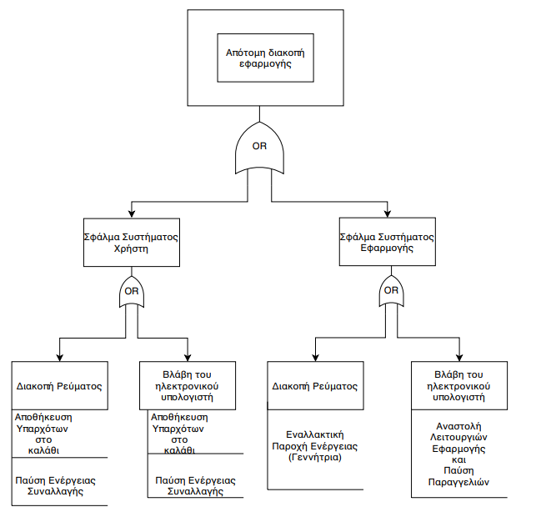

## Ιδιωτικο Συμφωνητικο

Στις 3 Μαϊου 2021 ημέρα Δευτέρα οι Μιχαήλ Τζέκος και Γιώργος Παυλίδης για την διευκόλυνση διαχείρησης φαρμακαποθήκης κλήθηκαν να δημιουργήσουν λογισμικό ολοκληρωμένου συστήματος.

Ο ανάδοχος αναλαμβάνει την υλοποίηση του έργου και δεσμεύεται για την παράδοση αυτού έως τις 3 Ιουνιου 2021. Για την ολοκλήρωση των όρων η εφαρμογή θα πρέπει να καλύπτει τις παρακάτω απαιτήσεις :

* + Δυνατότητα Καταχωρησης Παραγγελιών
  + Δημιουργία ψηφιακού εγγράφου Τιμολογίου(δεν υλοποιηθηκε λογο χρονου)
  + Καταγραφή μηνιαίων και ετήσιων κερδών των προϊόντων
  + Αυτόματη Κωδικοποίηση προϊόντων
  + Καταμέτρηση του στοκ αποθήκης
  + Κλίμακα Κατάταξης Χρηστών (ρόλοι ανάλογα με τις ευθύνες/δικαιώματα των χρηστών)

Στην εφαρμογή του και υλοποίηση του κώδικα και οργάνωση του Project ο Γιώργος Παυλίδης είχε την αποκλειστική μέριμνα, καθώς στην εύρεση και ανάλυση κινδύνων και στον ρόλο του Ελεγκτή ο Μιχαήλ Τζέκος. Η κοστολόγηση του λογισμικού τέθηκε στα 456 €

# ΠΡΟΓΡΑΜΜΑΤΙΣΜΟΣ

### ΣΧΕΔΙΑΣΜΟΣ

### ENTITY RELATIONSHIP DIAGRAM

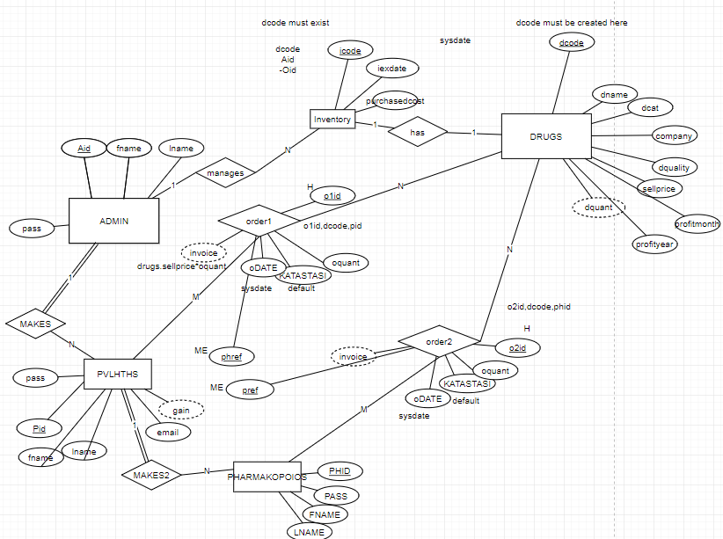



### RELATIONSHIP SCHEMAC:\Users\WiZ14\Documents\Lightshot\Screenshot_319.png



### DATA FLOW DIAGRAM

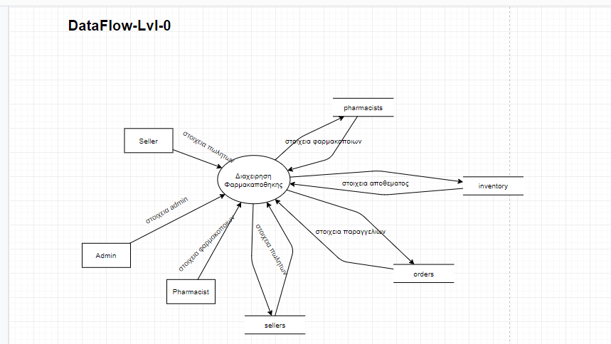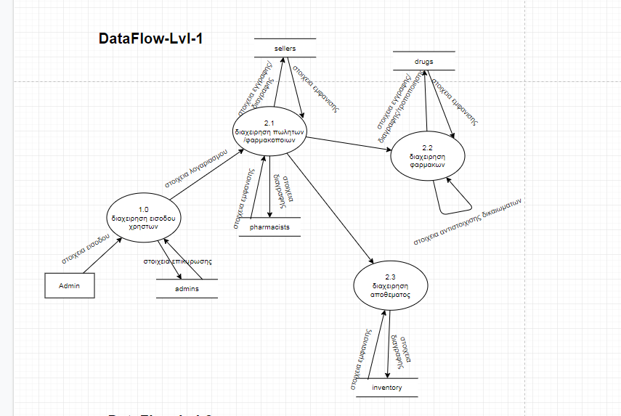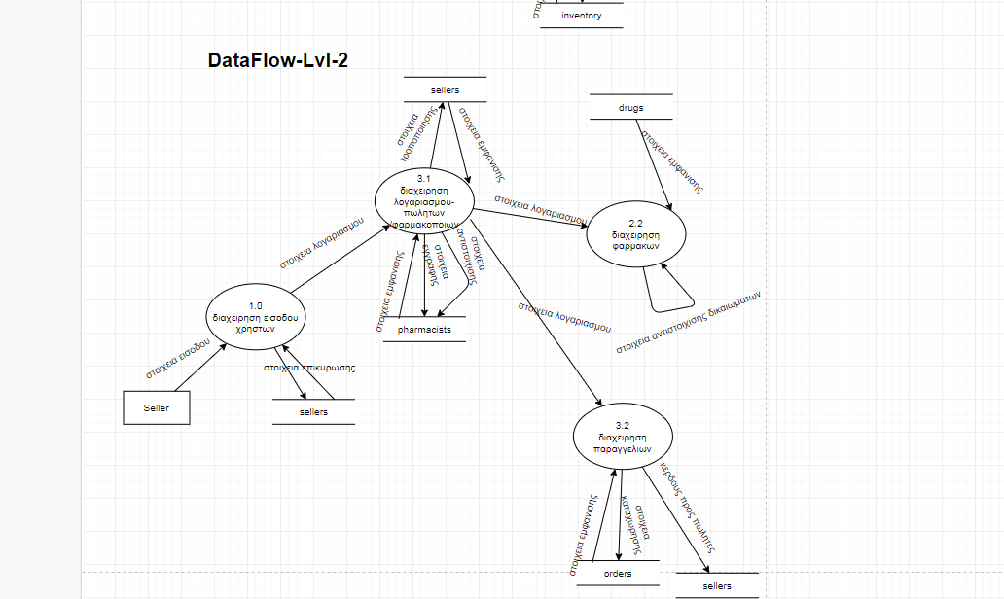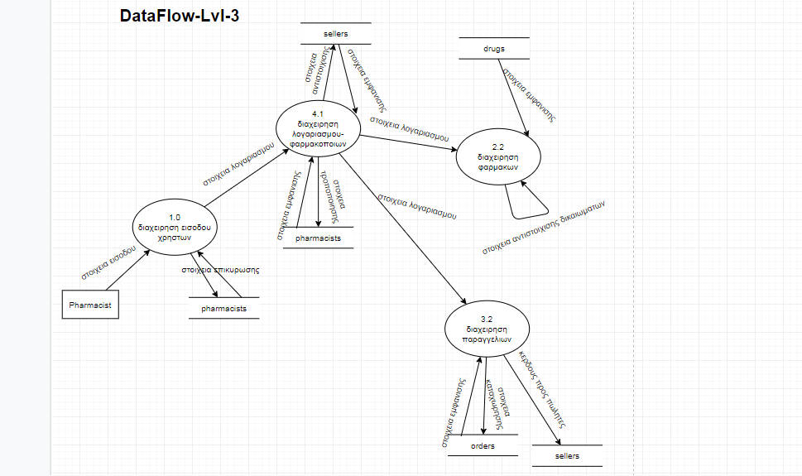

### ΥΛΟΠΟΙΗΣΗ

### SQL/PLS SQL CODE-MADE WITH SQL DEVELOPER 19.2.1.247

### AND Oracle Database 11g Express Edition



### JAVA PROGRAM-PROJECT MADE IN NETBEANS 12.2 (USING JDK 14 AND ojdbc8.jar)

### ΕΓΧΕΙΡΙΔΙΟ ΧΡΗΣΗΣ(pdf and docx respectively)

1.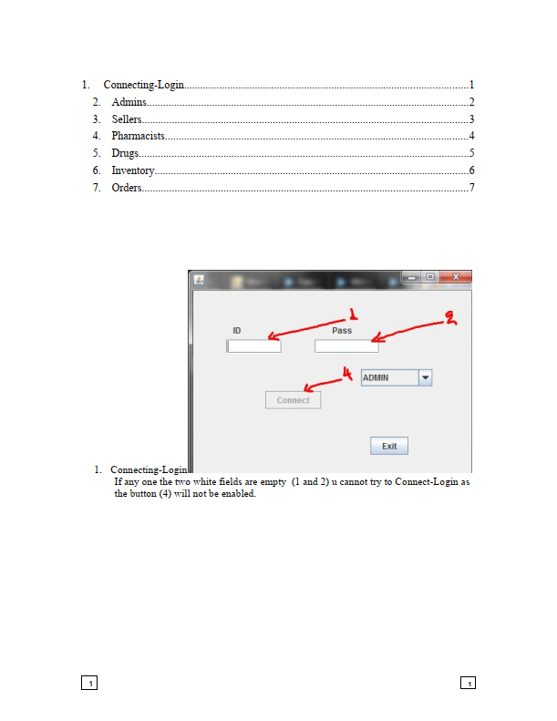

2.

# TESTER

### ΓΕΝΙΚΟ ΣΧΕΔΙΟ

Σκοπός του σχεδίου ελέγχου είναι οι δοκιμές για την εξασφάλιση της ομαλότητας λειτουργίας της  
εφαρμόγής. Όπου με την εφαρμογή της μεθόδου Κλειστού Κουτιού και των περιπτώσεων τεστ των  
Ισοδύναμων Κλάσεων και ελέγθηκαν οι τιμές των πεδιων ID και Password στις περιπτωσεις που  
μία ή όλες απο τα πεδια είναι μηδενικές. Ελέγχθηκαν ακόμη οι τιμές που πρέπει να εισαχθούν στα  
πεδία για να δίνεται η δυνατότητα σύνδεσης στην εφαρμογή.

### ΣΧΕΔΙΑΣΜΟΣ ΕΛΕΓΧΟΥ

